Жан Жорес о сущности капитализма
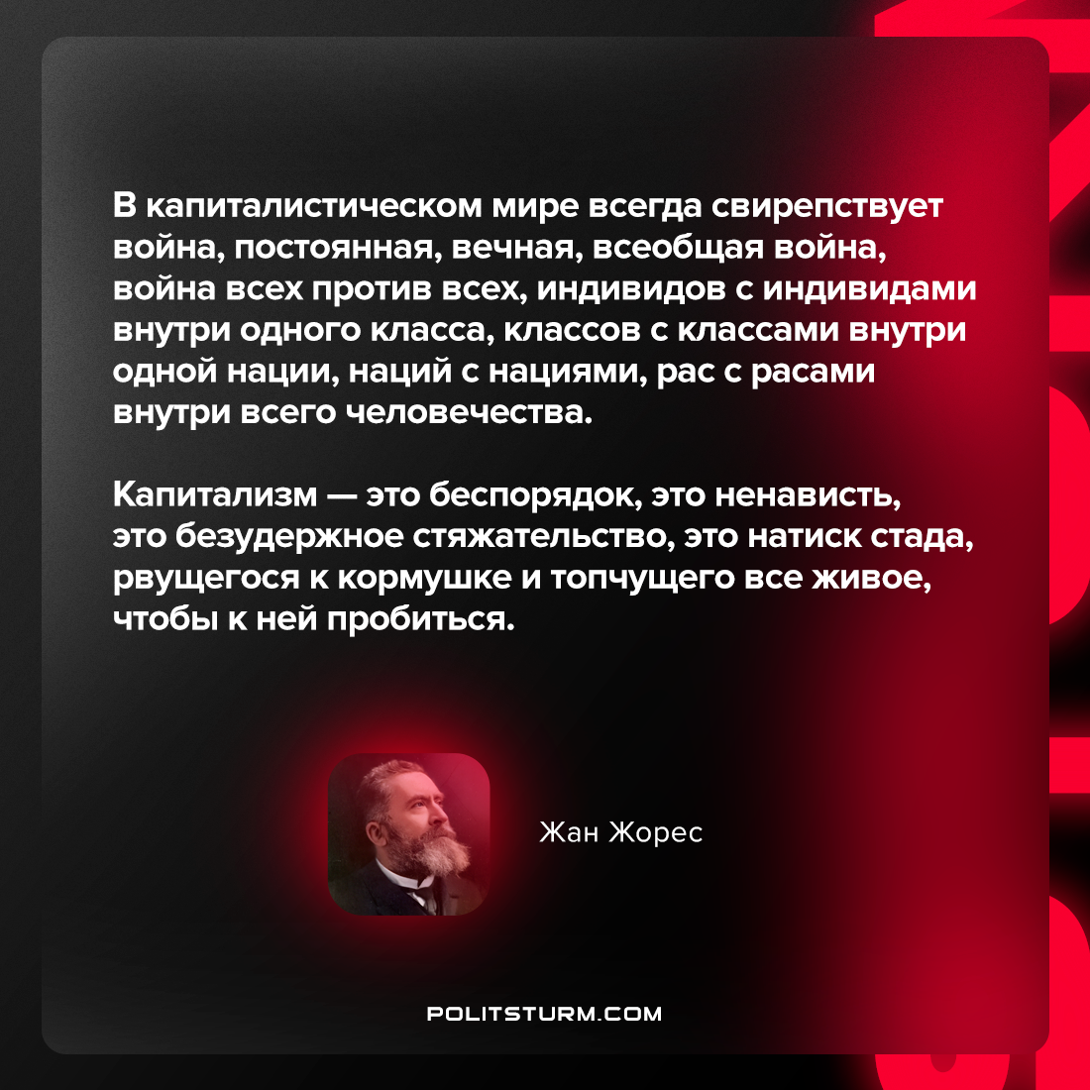

Оригинальная статья
2022-03-01

“В капиталистическом мире всегда свирепствует война, постоянная, вечная, всеобщая война, война всех против всех, индивидов с индивидами внутри одного класса, классов с классами внутри одной нации, наций с нациями, рас с расами внутри всего человечества. Капитализм — это беспорядок, это ненависть, это безудержное стяжательство, это натиск стада, рвущегося к кормушке и топчущего все живое, чтобы к ней пробиться”.
Жан Жорес, французский социалист. Несмотря на правооппортунистические позиции до Первой мировой войны, после её начала выступил с антивоенными заявлениями, за что был убит националистом.

Оригинальная статья

